РЕПУБЛИКА СЕВЕРНА МАКЕДОНИЈА
ОСНОВЕН СУД ТЕТОВО

REPUBLIKA E MAQEDONISË SË VERIUT
GJYKATA THEMELORE TETOVË
ГОДИШЕН ИЗВЕШТАЈ
RAPORT VJETORË

ЗА РАБОТА ЗА 2023 ГОДИНА
PËR PUNË PËR VITIN 2023

Т е т о в о / T e t o v ë
Јануари / Janar
2024
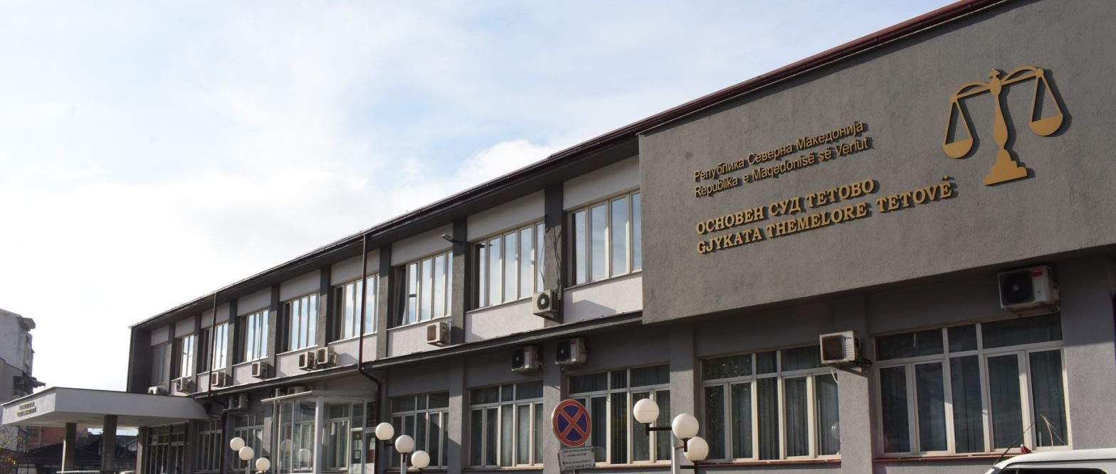

ГОДИШЕН ИЗВЕШТАЈ
за работа на Основниот суд Тетово за 2023 година

RAPORTI VJETORË
për punë i gjykatës themelore tetove për vitin 2023

1.ПОДАТОЦИ ЗА РАБОТА СО ПРЕДМЕТИ

На почеток на 2023 година во Основниот суд Тетово останале вкупно 3.604 предмети коишто како нерешени се префрлени од 2022 година.

Во текот на овој извештаен период во Судот се примени нови 59.289 предмети, како и 294 повторно заведени предмети. Заедно со 7 предмети коишто биле погрешно заведени, вкупно во работа во текот на 2023 година имало 63.180 предмети.

Судиите на Основниот суд Тетово во текот на 2023 година решиле 59.439 предмети, додека, пак, како нерешени во 2024 година се префрлени 3.741 предмети.

Единствена причина што има незначително зголемување на бројот на нерешени предмети е фактот што во текот на 2023 година Основниот суд Тетово продолжи да работи со значително намален број на судии од потребниот.

- Предметно работење на ниво на суд

- Предметно работење на ниво на Оддел

- Кривичен оддел

- Граѓански оддел

2. ИЗВЕШТАЈ ЗА ЧОВЕЧКИ РЕСУРСИ

Основниот суд Тетово 2023 година ја започнал со 140 вработени, од кои 15 судии, 117 судски службеници и 8 помошно-технички персонал.

Во текот на овој извештаен период поради пензионирање, работниот однос им престана на двајца судии и еден судски службеник, додека, пак, на еден помошно-технички песрсонал му престана работниот однос поради други причини (смрт).

Во текот на 2023 година во Основниот суд Тетово избрани се двајца судии, додека, пак, со Решение на Судскиот совет на РСМ бр.02-248/1 од 27.01.2023 година, судијата на Основниот суд Гостивар Теодора Ефтимовска Бојковска времено е упатена за вршење на судиската функција во Основниот суд Тетово за период од една година. Напоменуваме дека судијата Ивица Николовски е избран за член на Судскиот совет.
По спроведен јавен оглас за вработување на неопределено време, вработени се 1 судски референт-дактилограф (категорија Г3) и еден помошно-техничи персонал (хаус мајстор) додека, пак, со превземање вработен е 1 судски службеник В1 судски советник.

По објавување на јавен оглас за вработување на определено време (со траење до 31.12.2023 година), Основниот суд Тетово времено ангажираше 14 лица, од кои 6 лица на работно место судски референт-дактилограф (ниво Г3), 5 лица на работното место помлад судски референт-доставувач (ниво Г4) и 3 лица на работно место хигиеничар.

По спроведени интерни огласи унапредени се 29 судски службеници (7 унапредување во В1 - Судски советник, 5 унапредувања во В2 - Виш судски соработник, 3 унапредувања во В3 - Судски соработник, 5 унапредувања во ниво Г1 - Самостоен судски референт), 6 унапредувања во ниво Г2 - Виш судски референт - извршител во писарница и 3 унапредувања во ниво В3 - Соработник-преведувач.
* * *

За безбедноста на вработените и на странките во и околу судската зграда се грижи судската полиција. Во текот на 2022 година 7 судски полицајци вршеа обезбедување како на судската зграда, така и на вработените. За да може успешно да ја вршат својата задача, потребно е да биде вработен уште еден извршител во судската полиција, согласно Правилникот за систематизација на работните места во Основниот суд Тетово. Напоменуваме дека во овој момент сите припадници на судската полиција се од машкиот пол.

За безбедноста на вработените и на странките во и околу судската зграда се грижи судската полиција. Во текот на 2023 година 7 судски полицајци вршеа обезбедување како на судската зграда, така и на вработените. За да може успешно да ја вршат својата задача, потребно е да биде вработен уште еден извршител во судската полиција, согласно Правилникот за систематизација на работните места во Основниот суд Тетово. Напоменуваме дека во овој момент сите припадници на судската полиција се од машкиот пол.

На влезот во судската зграда поставен е метал-детектор, како и рентген детектор за откривање на оружје, кој во мометнов е надвор од функција. Во зградата на судот поставени се и камери за видео-надзор, а Судот располага и со повеќе ПП апарати кои редовно се сервисираат.

Вратите кои водат до простории кои не се предвидени за странки се обезбедени со електронски брави кои се отвораат само со електронски картици, додека сите преостанати канцеларии имаат брави со клуч.

Предметите во судот се чуваат во посебни шкафови (метални и дрвени) кои се обезбедени со брави со клуч или пак со катанци, со што е овозможено безбедно чување на овие предмети.

3. ИЗВЕШТАЈ ЗА УСОГЛАСУВАЊЕ НА СУДСКА ПРАКСА

Согласно Деловникот за работа во Основниот суд Тетово формиран е Оддел за судска пракса. Одделот за судска пракса функционира на ниво на Граѓански и Кривичен оддел, а именувани за постапување се судиите Љупчо Спироски од Граѓанскиот и Јордан Велковски од Кривичниот оддел, како и судскиот соработник Шпреса Даути.

Одделот за судска пракса својата работа ја заснова врз основа на одредбите од Уставот и законите, како и примена на правните мислења и заклучоците на Врховниот суд на РСМ, а воедно со својата работа придонесува во носење, односно утврдување начелни ставови и начелни правни мислења по одделни правни прашања кои се задолжителни за Одделите.

Во Одделите (Граѓански и Кривичен оддел), на барање на судиите во текот на 2023 година беа одржани неколку состаноци по однос на разни прашања и донесени беа разни заклучоци.

Судиите од Кривичниот оддел носеа заклучоци и мислења по однос на казнената политика за определен вид кривични дела, кои заклучоци и мислења ги спроведуваат при носење ист вид пресуди.

4. ИЗВЕШТАЈ ЗА ОДНОСИ СО ЈАВНОСТ

Во основниот суд Тетово функционира Канцеларија за односи со јавност, каде се распоредени двајца судски службеници. Контакт информациите (телефонски број и e-mail адреса) јавно се објавени на web страната на Судот.

Истовремено, со Годишниот распоред за работа, од страна на Претседателот назначен е судија како портпарол на Судот.

Во текот на 2023 година до Канцеларијата за односи со јавност пристигнати се 26 барања и по сите е одговорено позитивно.

Согласно чл.36 од Законот за слободен пристап до информации од јавен карактер, Основниот суд Тетово има изготвено Годишниот извештај којшто јавно е објавен на web страната на Судот.

Во текот на 2023 година на web страната на Основниот суд Тетово објавени се 884 анонимизирани одлуки.

Судот е отворен за секаква соработка, па во таа насока неколку пати беше домаќин на организирани групи студенти и ученици кои од прва рака беа запознаени со работата и функционирањето на Судот.

5. ИЗВЕШТАЈ ЗА ИНФОРМАТИЧКА ТЕХНОЛОГИЈА

Во Основниот суд Тетово се користат, односно активни се 110 работни единици-персонални компјутери, сите мрежно поврзани и со пристап до следните програмски апликации:
- АВМЅ 3 работни станици за финансиско и буџетско работење, 1 работни единици, 1 работна единица за пресметка на плата и благајничко работење и 1 работна единица во магацинско и материјално работење. Сите три работни станици се опремени со локални печатачи од тип Canon и HP.
- АКМИС Се користи активно во сите преостанати работни станици (107 PC) и тоа кај судиите, соработниците, референтите, судниците, одделенијата, архивата итн.
- Апликација за изготвување извештаи до ССРСМ, се користи од службено лице за креирање месечни, квартални, полугодишни и годишни извештаи за работата на Судот и судиите, како и за менаџирање со статистичките податоци важни за квалитетот на решавање на предметите.

Од вкупно 8 судници, во 4 од нив (2 за кривични и 2 за граѓански предмети) има инсталирано опрема за тонско снимање, истите се функционални, односно во истите може да се врши аудио снимање.

Во поглед на погоре наведените апликации се врши повремена доградба на истите од страна на овластени лица (нпр.Edusoft за АКМИС апликацијата) и сите воочени проблеми, во координација и соработка со Edusoft во најкраток можен рок се отстрануваат.

Во поглед на инфраструктурата на мрежата, потребна е целосна замена на мрежа од причина што истата не кореспондира со брзина и квалитет на работа на апликациите и компјутерската опрема што се користи во Судот.

Предлог на ИКТ Одделението е да се изврши замена на сите локални печатачи со мрежни печатачи со поголем капацитет, кои би придонеле за ефикасноста и економичноста на Судот.

6. ИЗВЕШТАЈ ЗА ОПРЕМЕНОСТ И ОДРЖУВАЊЕ НА ЗГРАДА НА СУДОТ

Инвестиционото одржување на судската зграда спаѓа во надлежност на Министерството за правда, односно сета опрема се обезбедува од нивна страна (Судот не располага со сопствен буџет за ваквото одржување).

И во овој Годишен извештај мора да го напоменеме фактот дека Судот се соочува со проблеми околу парното греење (дотраеност на котелот, радијаторите и инсталацијата) и со одржување на подрумските простории кои се во лоша состојба, бидејќи истите не беа опфатени ниту со скорешната (2019 година), ниту пак со реконструкцијата од 2008 година.

Во изминатите години беа извршени неколку крупни инвестициски зафати, односно се поставија нова фасада и кровна конструкција, зградата се опши со нови олуци, се инсталираше и лифт, со што значително ќе се олесни пристапот до судот на граѓаните, посебно за странките со телесен инвалидитет. Мора да напоменеме дека електричната мрежа е дотраена и не одговара за потребите на Судот. Имено, со зголемување на бројот на вработените, како и со зголемување на бројот на електрични уреди-потрошувачи (компјутери, клима уреди и сл.), неопходно е заради безбедност да се изврши замена на старата со нова електрична мрежа. Во Судот континуирано се врши набавка на метални архивски полици за средување на судската архива во подрумските простории, како и на просториите за corpora delicti.

Треба да се истакне и фактот дека судската зграда ја користат и Основното јавно обвинителство Тетово, Државното правобранителство Тетово, како и Службата за пробација, поради што се соочуваме како со просторни проблеми, така и со проблеми од финансиска природа, од причина што до денес целокупните трошоци за одржување на судската зграда, како и режимските трошоци за греење паѓаат целосно и исклучиво на товар на и онака скромниот буџет со кој располага Судот. Од таа причина, на иницијатива на Судот, во тек е постапка на склучување интерни договори со останатите државни органи кои користат простории во судската зграда за соодветна процентуална распределба на наведените трошоци.

7. ИЗВЕШТАЈ ЗА ПЛАНИРАНИ И ИЗВРШЕНИ ЈАВНИ НАБАВКИ

Основниот суд Тетово во текот на месец Јануари 2023 година направи Годишен план за јавни набавки за 2023 година. Согласно Планот, во текот на 2023 година биле планирани и реализирани 7 јавни набавки, и тоа:

- Јавна набавка на нафта за греење Договорот е склучен 03 / 2023 по
претходно спроведена тендерска постапка

- Јавна набавка на клима-уреди Договорот е склучен 04 / 2023 по
претходно спроведена тендерска постапка

- Јавна набавка на електрична Договорот е склучен 05 / 2023 по
енерија претходно спроведена тендерска постапка,

- Јавна набавка на канцелариски Договорот е склучен 08 / 2023 по
материјал претходно спроведена тендерска постапка

- Jавна набавка нa средства за Договорот е склучен 10 / 2023 по
хигиена претходно спроведена тендерска постапка,

- Јавна набавка за друг канцелариски Договорот е склучен 10 / 2023 по
материјал претходно спроведена тендерска постапка и

- Јавна набавка на гориво и масла Договорот е склучен 11 / 2023 по
претходно спроведена тендерска постапка

Постапките се извршени според динамиката на потребите на Судот и врз основа на Планот за реализација на јавните набавки.

Претседател на Основен суд Тетово,
M-r Hasan Asani

